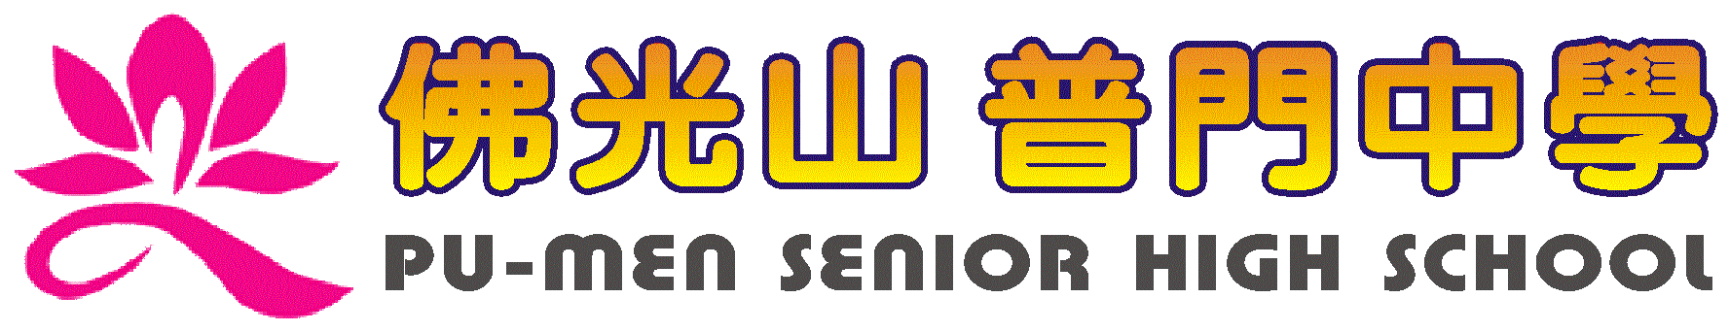

110學年度第1學期生涯發展教育工作執行委員會期末會議

活動報告表

|  |  |  |  |
| --- | --- | --- | --- |
| 活動名稱 | 110學年度第1學期生涯發展教育工作執行委員會期末會議 | | |
| 活動日期 | 111年1月12日(三) | 活動地點 | 1樓閱覽室 |
| 活動對象 | 家庭教育推行小組委員 | 參加人數 | 19人 |
| 活動成效 | 1. 本學期工作報告。 2. 討論國中生涯發展教育融入教學執行情形。 3. 討論本校110學年度第二學期生涯發展教育實施計畫。 4. 檢討110年度生涯發展教育線上評鑑，評鑑結果委員意見評表。 | | |
| 活動照片 | | | |
| 813233 | | | |

**佛光山學校財團法人高雄市普門高級中學**

**110學年度第1學期生涯發展教育工作執行委員會期末會議活動成果照片**

|  |
| --- |
| **813232** |
| 校長主持會議 |
| **813231** |
| 輔導主任工作報告 |

**佛光山學校財團法人高雄市普門高級中學**

**110學年度第1學期生涯發展教育工作執行委員會期末會議活動成果照片**

|  |
| --- |
| **813230** |
| 生涯發展教育工作執行委員參與會議 |
| **813227** |
| 生涯發展教育工作執行委員專心聆聽 |

**佛光山學校財團法人高雄市普門高級中學**

**110學年度第1學期生涯發展教育工作執行委員會期末會議活動成果照片**

|  |
| --- |
| **813225** |
| 輔導主任說明計畫執行內容 |
| **813228** |
| 工作重點討論 |